กิจกรรมปลุกจิตสํานึกหรือสร้างวัฒนธรรมให้เจ้าหน้าที่ในการปฏิเสธการรับของขวัญ และของกํานัลทุกชนิดจากการปฏิบัติหน้าที่ ประจําปีงบประมาณ พ.ศ. 256๙
********************
1. องค์การบริหารส่วนตําบลโคกมั่งงอย ร่วมประกาศเจตนารมณ์นโยบายไม่รับของขวัญและของกํานัลทุกชนิดจากการปฏิบัติหน้าที่ (NoGiftPolicy) ประจําปีงบประมาณพ.ศ.256๙
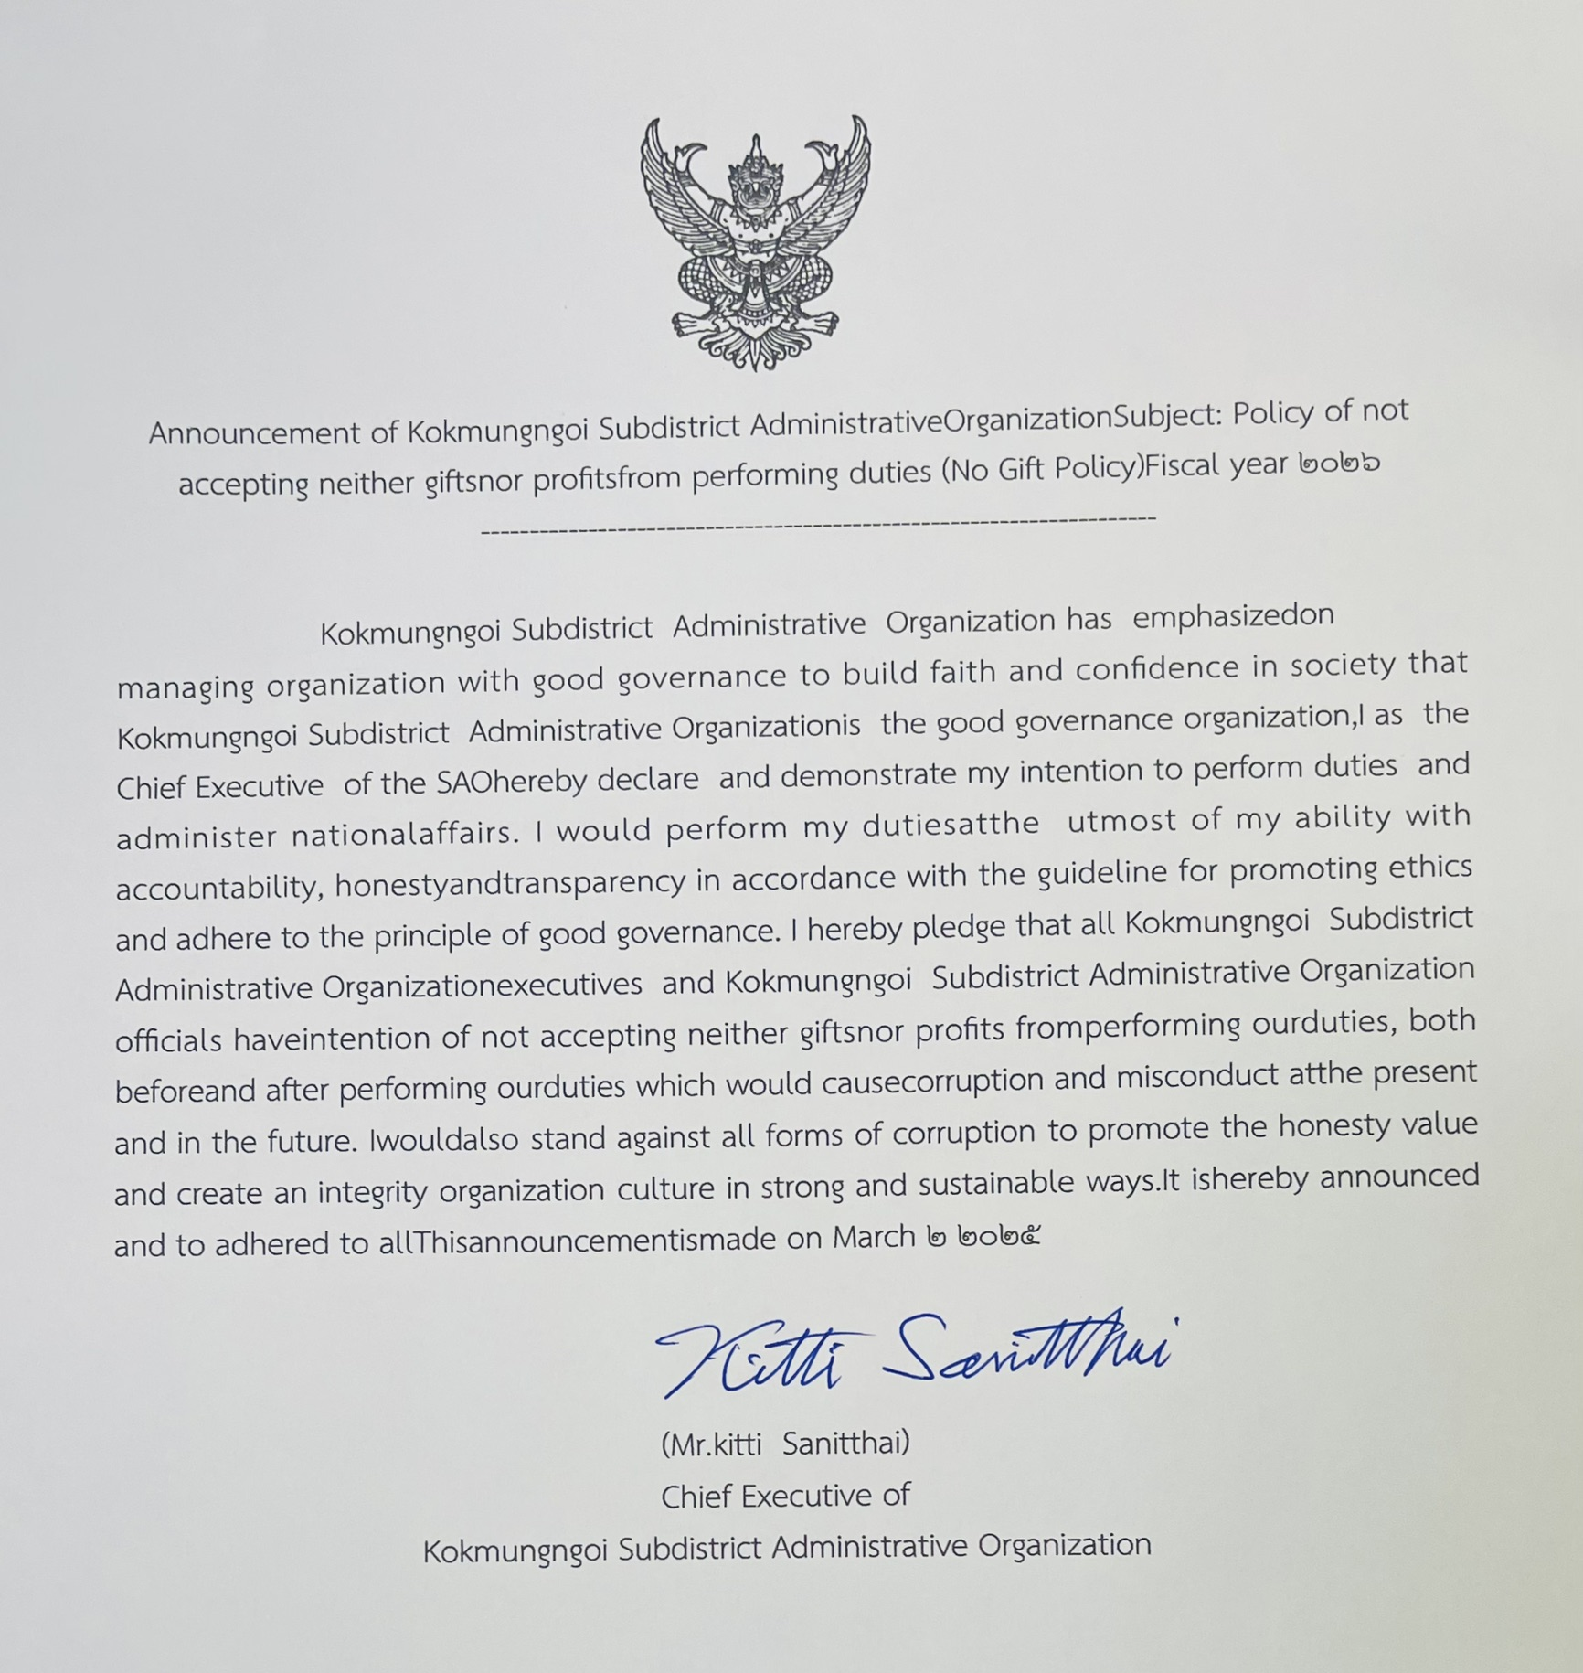 | 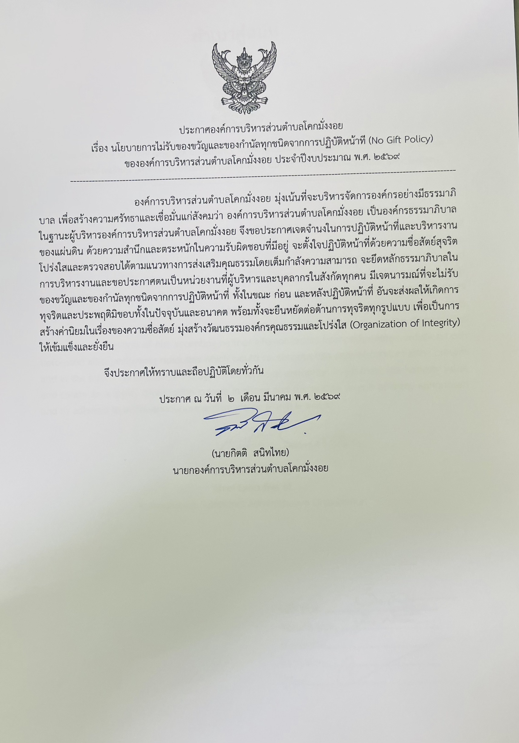
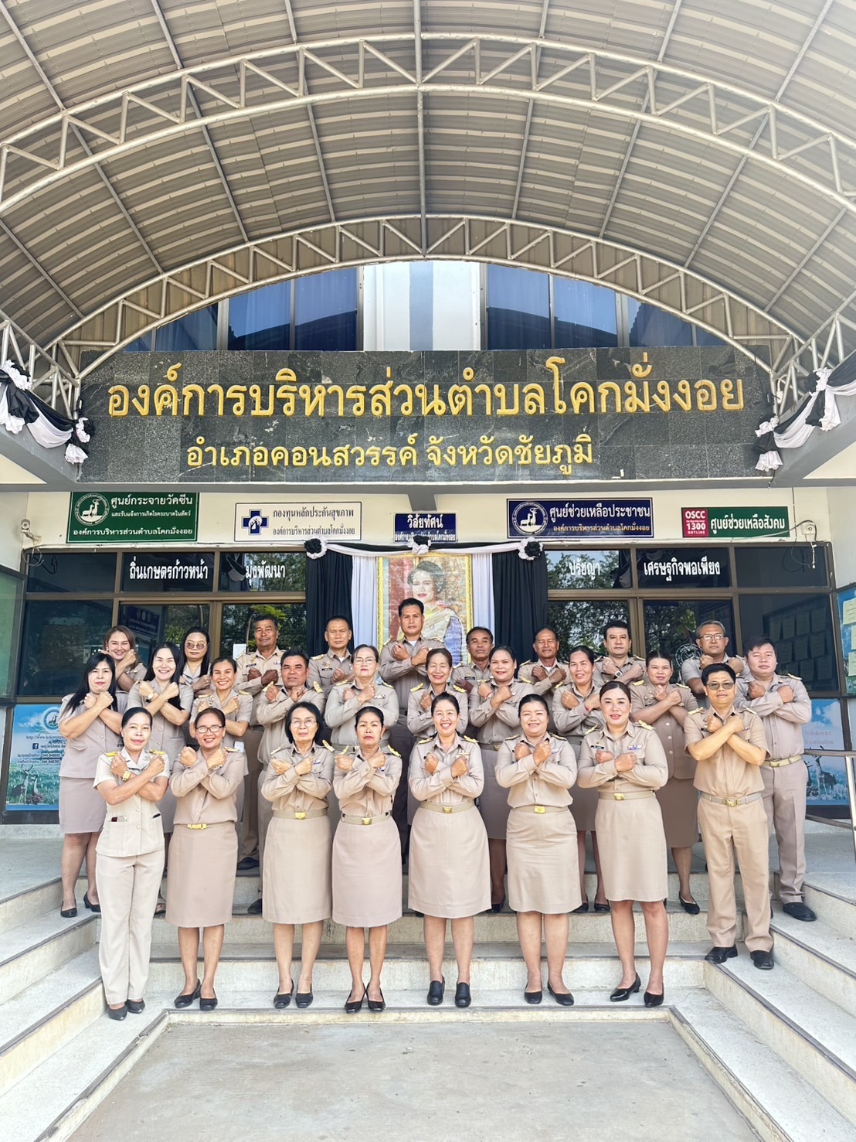  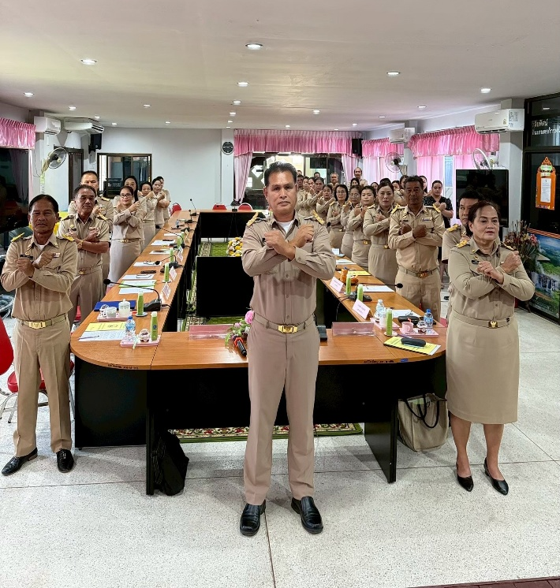 | 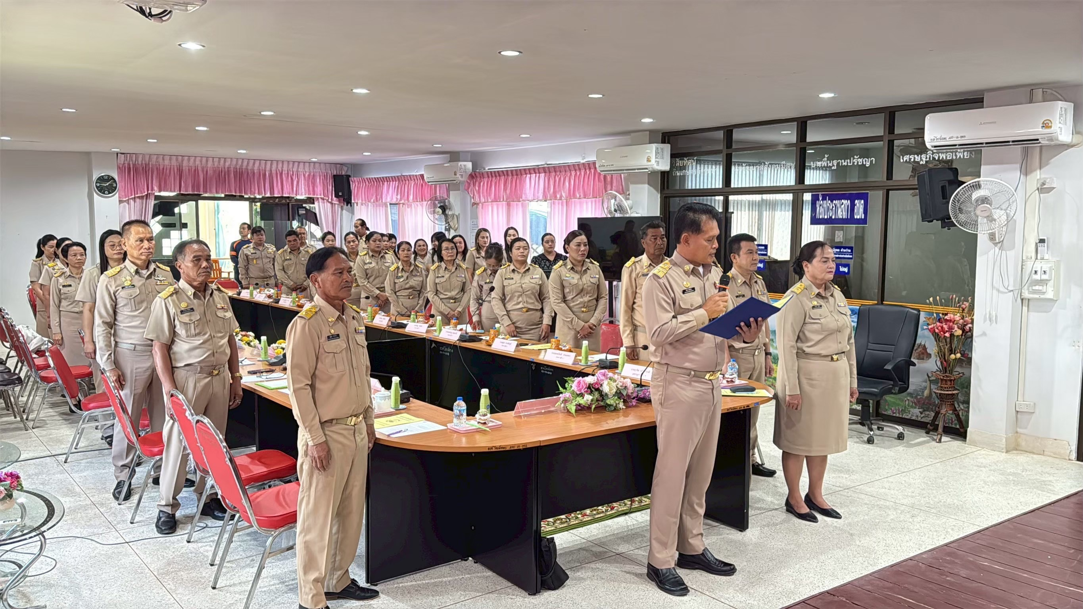  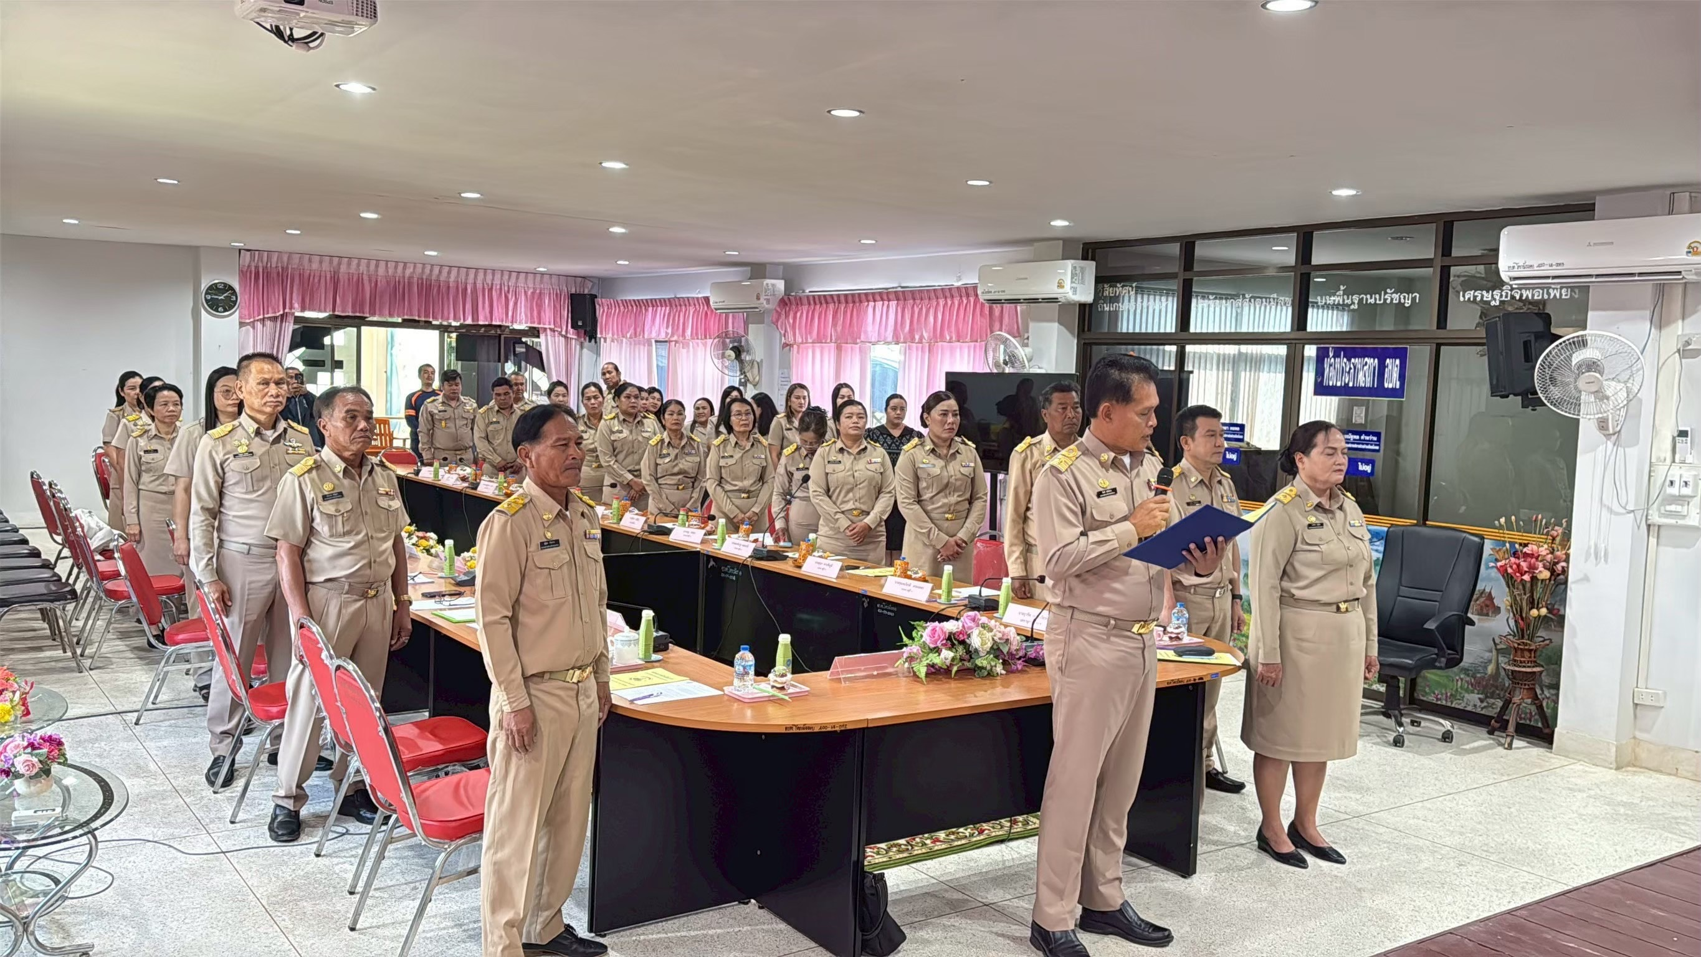
 | 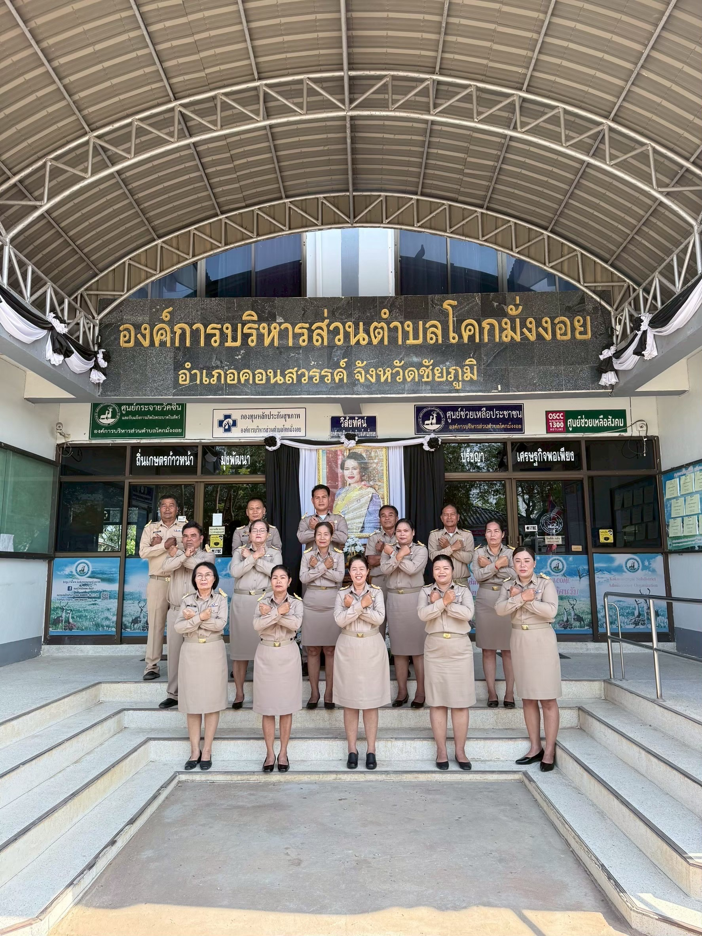

เมื่อวันที่ ๒ เดือนมีนาคม พ.ศ. ๒๕๖๙ องค์การบริหารส่วนตําบลโคกมั่งงอย ได้ดําเนินการประกาศเจตนารมณ์ไม่รับของขวัญและของกํานัลทุกชนิดจากการปฏิบัติหน้าที่ (No Gift Policy)ประจําปีงบประมาณ พ.ศ. ๒๕๖๙ นําโดยนายกิตติ สนิทไทย นายกองค์การบริหารส่วนตําบลโคกมั่งงอย พร้อมบุคลากรในสังกัดองค์การบริหารส่วนตําบล โคกมั่งงอย ประกอบด้วยคณะผู้บริหารและเจ้าหน้าที่ทุกคน จํานวน ๖๒ คน ได้ร่วมกันประกาศเจตนารมณ์นโยบายไม่รับของขวัญและของกํานัลทุกชนิดจากการปฏิบัติหน้าที่ (No Gift Policy) ประจําปีงบประมาณพ.ศ. ๒๕๖๙

กิจกรรมปลุกจิตสํานึกหรือสร้างวัฒนธรรมให้เจ้าหน้าที่ในการปฏิเสธการรับของขวัญ และของกํานัลทุกชนิดจากการปฏิบัติหน้าที่ ประจําปีงบประมาณ พ.ศ. 256๙
********************
๒. การประชุมประจำเดือน
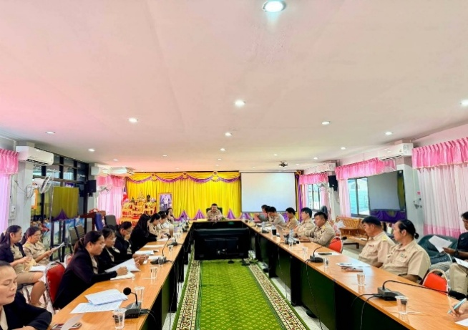 | 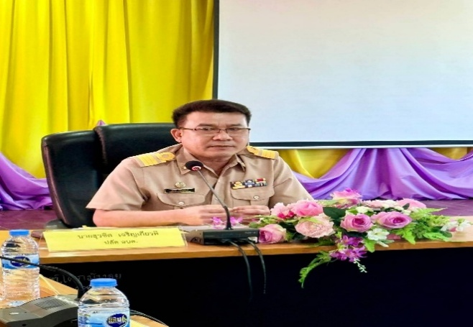
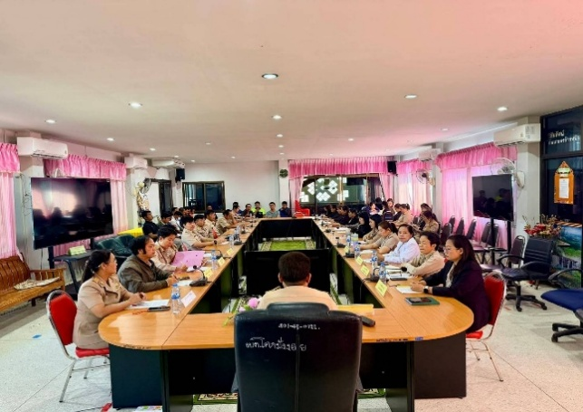 | 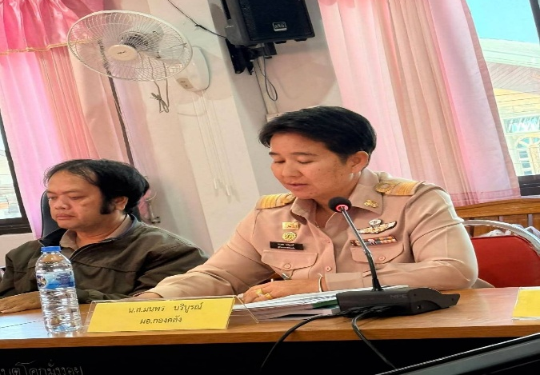
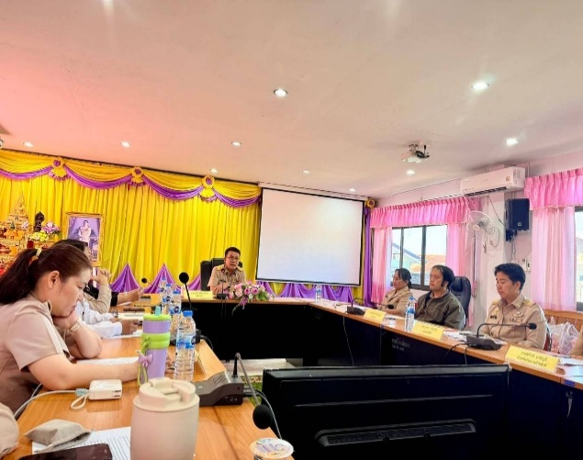 | 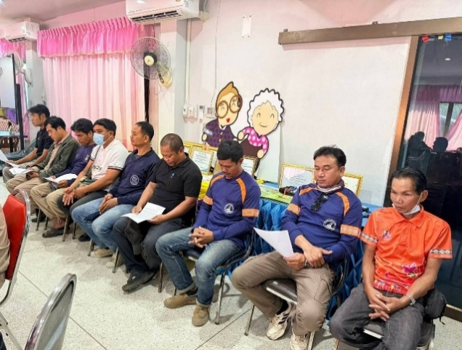

เมื่อวันที่ ๑๖ เดือนมีนาคม พ.ศ. ๒๕๖๙ องค์การบริหารส่วนตําบลโคกมั่งงอย ได้ดําเนินการประกาศเจตนารมณ์ไม่รับของขวัญและของกํานัลทุกชนิดจากการปฏิบัติหน้าที่ (No Gift Policy)ประจําปีงบประมาณ พ.ศ. ๒๕๖๙ นําโดยนายกิตติ สนิทไทย นายกองค์การบริหารส่วนตําบลโคกมั่งงอย พร้อมบุคลากรในสังกัดองค์การบริหารส่วนตําบลโคกมั่งงอย ประกอบด้วยคณะผู้บริหารและเจ้าหน้าที่ทุกคน จํานวน ๖๒ คน ได้ร่วมกันประกาศเจตนารมณ์นโยบายไม่รับของขวัญและของกํานัลทุกชนิดจากการปฏิบัติหน้าที่ (No Gift Policy) ประจําปีงบประมาณพ.ศ. ๒๕๖๙
ซึ่งกิจกรรมในครั้งนี้ได้มีการให้นโยบายและความรู้ความเข้าใจในเรื่อง“นโยบาย (No Gift Policy) จากการปฏิบัติหน้าที่”ตลอดจนรับทราบแนวทางDOs & Don’ts ซึ่งเป็นส่วนหนึ่งที่ทําให้บุคลากรในสังกัดองค์การบริหารส่วนตําบลโคกมั่งงอย มีคุณธรรมซื่อสัตย์สุจริตบุคลากรทุกคนงดรับของขวัญและของกํานัลในการปฏิบัติหน้าที่ทุกกรณีเป็นการปลุกจิตสํานึกการทํางานด้วยใจบริการการสร้างวัฒนธรรมความซื่อสัตย์สุจริตให้เกิดขึ้นอย่างเป็นรูปธรรมในองค์กรอันสอดคล้องกับมาตรฐานทางจริยธรรมในหัวข้อซื่อสัตย์สุจริตมีจิตสํานึกที่ดีและรับผิดชอบต่อหน้าที่การเสริมสร้างมาตรฐานทางจริยธรรมการประพฤติ ปฏิบัติตน ของพนักงานส่วนตําบล พนักงานครูและบุคลากรทางการศึกษา และพนักงานจ้างขององค์การบริหารส่วนตําบลโคกมั่งงอย ให้เป็นไปตามประมวลจริยธรรมของพนักงานส่วนท้องถิ่นการดําเนินงานให้เป็นไปมาตรการส่งเสริมคุณธรรมและความโปร่งใสภายในหน่วยงานการปรับปรุง/ทบทวนโครงการ/กิจกรรมตามแผนปฏิบัติการป้องกันการทุจริตการกําหนดมาตรการเพื่อจัดการเรื่องร้องเรียนร้องทุกข์ และการทุจริตประพฤติมิชอบ

